
COLEGIO SAN JOSÉ

GUÍA DIDÁCTICA Nº 3

“Relieves Americanos”

ESPACIO CURRICULAR: Geografía AÑO: 2º A, C y D
PROFESORA: Yanel Jimenez

INTRODUCCIÓN
Unidad 2: CONDICIONES FÍSICO -NATURALES DE AMÉRICA

CAPACIDADES ESPECÍFICAS

-Localizar los diversos relieves presentes en América
-Analizar las características que presenta cada relieve

RELIEVE EN AMÉRICA
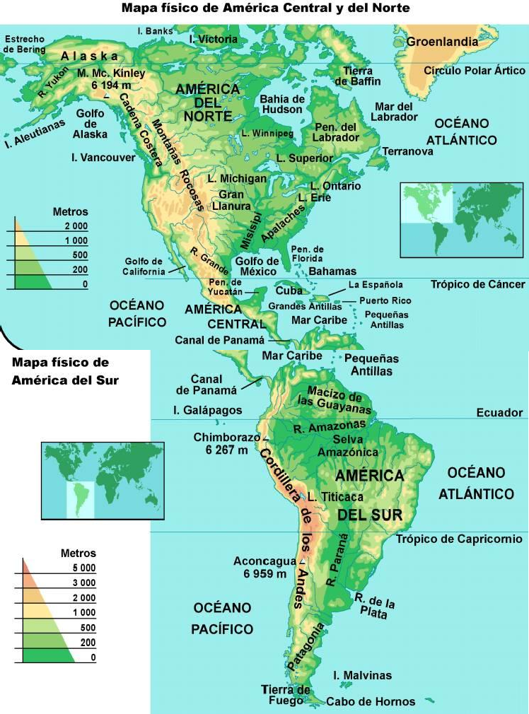

Montañas
Una cordillera es una sucesión de montañas (elevaciones naturales del terreno) enlazadas entre si constituyen zonas plegadas o en fase de plegamiento. Las cordilleras más extensas se encuentran en las arcas cercanas a los bordes de placa. Son las montañas de formación más recientes por lo tanto, las más altas, ya que han sufrido menos la erosión. Surgieron en el periodo Terciario de la Era Cenozoica, como consecuencia del plegamiento andino. De este plegamiento, en América del Norte se encuentran las Montañas Rocosas y la Cadena de la Costa y en América del Sur, la cordillera de los Andes.
Las sierras son montañas más antiguas y bajas, con menor pendiente, debido a que fueron erosionándose durante el trascurso de millones de años. En América del Norte se ubican los montes Apalaches al Este y las sierras Madre Oriental y Occidental en México, en América del Sur se encuentran las sierras Subandinas y las sierras Pampeanas.

Mesetas

Una meseta es una superficie relativamente plana, elevada. Las mesetas se originan por ascenso y descenso de bloques de roca La mayoría de ellas se ubica en los llamados macizos precámbricos: el escudo Canádico en América del Norte, el macizo de Guayana, el macizo de Brasilia y el macizo patagónico en América del Sur

Llanuras
Una llanura es una superficie plana de tierra, a menudo de gran extensión. Las llanuras se forman por la acumulación de sedimentos erosionados en otras regiones. Son los relieves más nuevos, formados en el período cuaternario, dependen, principalmente, de la acción de los procesos externos. Gran parte de América del Norte pertenece a la llanura del Mississippi. En América del Sur se encuentran los Llanos del Orinoco, el Amazonas y la llanura Chaco Pampeana.

ACTIVIDADES
- Marca la ubicación de los principales relieves en el mapa de América:
En América del Norte:
- Montañas Rocosas o Rocallosas
- Cadena de la costa
- Escudo Canádico o Canadiense
- Montes Apalaches
- Llanura del Mississippi
- Sierra Madre Occidental
- Sierra Madre Oriental
- Sierra Madre del Sur

En América Central:
a) Cordillera Pacífica

En América del Sur:
- Cordillera de los Andes
- Macizo de Guayana
- Llanura del Orinoco
- Llanura del Amazonas
- Macizo de Brasilia
- Llanura Chaco - Pampeana
- Macizo Patagónico

- De acuerdo a los temas vistos anteriormente responde: a-Caracterice las montañas
b-Caracterice las mesetas c-Caracterice las llanuras
- Complete el mapa con los tipos de relieve

